臺北市高中健體領域學科平台
「素養導向體育教學＿節奏運動訓練探究」研習活動實施計畫
一、計畫依據：
108學年度臺北市教育局課程與教學工作圈「健體領域學科平台」
臺北市108學年度⼗⼆年國民基本教育課程綱要先鋒學校
二、研習目的：
(一)了解素養導向體育課程設計的概念，並提升教學技巧。
(二)了解素養導向體育課程設計的概念、提升教學技巧，並活化體育課程內容。
(三)了解「運動節奏訓練」應用於體育課程的實作方法。
三、參與對象：臺北市公私立高中職體育科教師，有興趣者方可報名參加。
四、主辦單位：臺北市高中健體領域學科平台（臺北市立景美女子高級中學）
五、研習時間及內容：
主題 | 素養導向體育教學＿節奏運動訓練探究
時間 | 108年12⽉10⽇（星期⼆） 上午09:00~11:00
地點 | 本校體育館三樓
主講⼈ | 李毓仁 理事長（臺灣運動節奏訓練協會）

六、報名方式：請於108年12月6日(五)前於臺北市教師在職進修網（https://insc.tp.edu.tw，北市研習字第1081128017號）報名。
七、研習時數：全程參加者，核發2小時研習時數。
八、連絡方式：
景美女中體育組 田珮甄老師，電話：(02)2936-8847#212
景美女中教學組 仲偉芃組長，電話：(02)2936-8847#209
九、注意事項：
（⼀）為響應環保，請自備環保杯。
（⼆）本校停車位有限，請盡量搭乘⼤眾運輸工具前來。

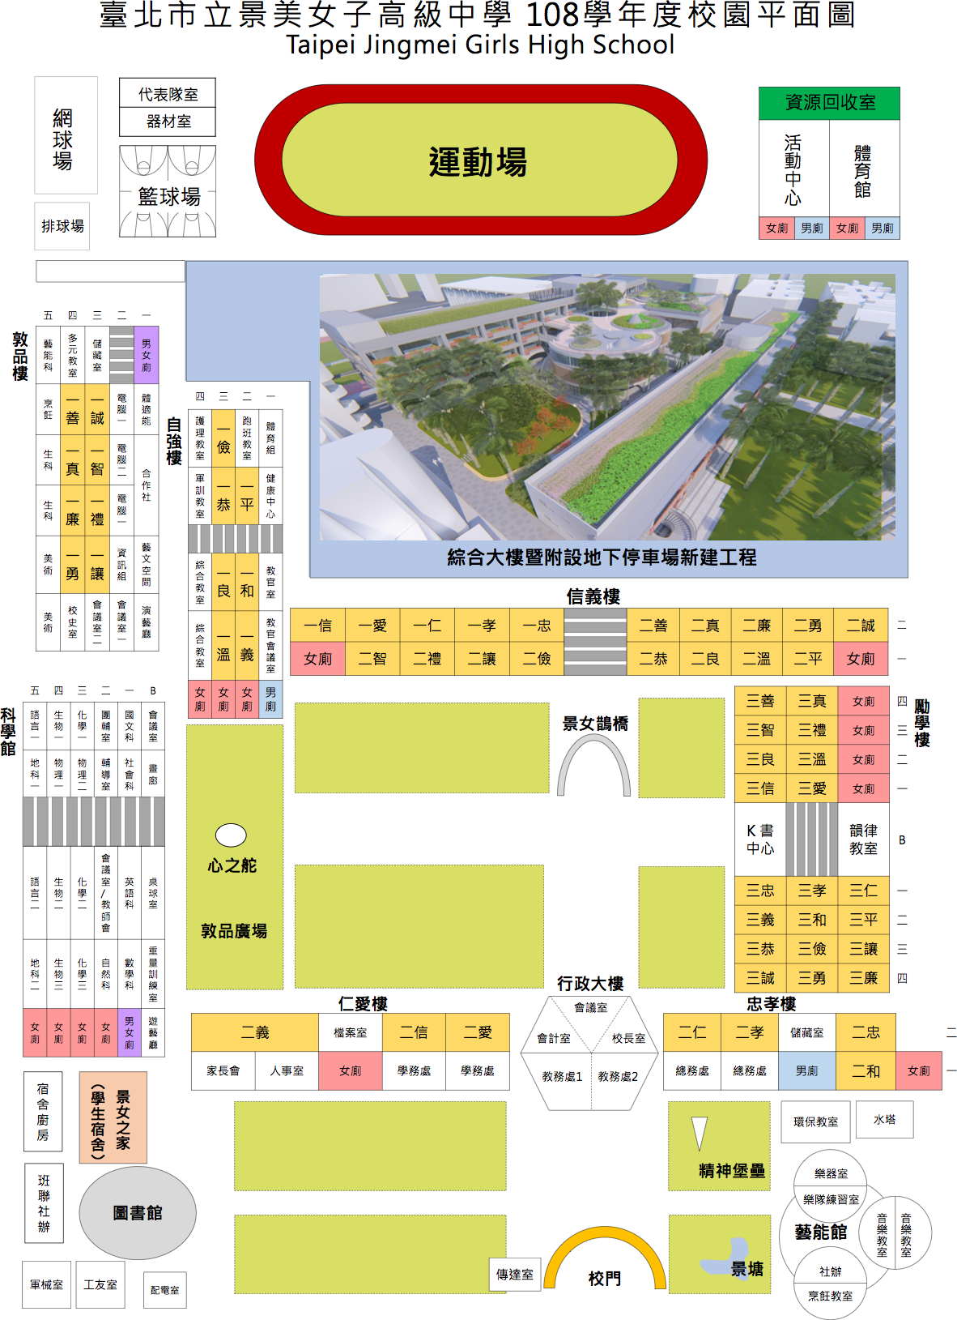
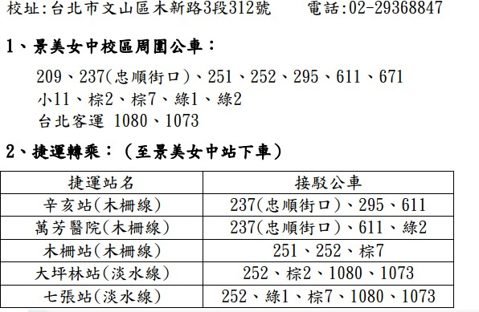
景美女中大眾運輸路線指引

